16 января 2018 г. на базе МБОУ «Дубенская СОШ» состоялось профориентационное мероприятие для обучающихся 9-11 классов школ района с представителями Мордовского государственного педагогического института им. М.Е. Евсевьева. Перед собравшейся аудиторией выступили Винокурова Г.А., декан факультета психологии и дефектологии, Еремина Е.С., руководитель Малой Школьной Академии, студенты ВУЗа. В ходе выступлений представители института рассказали об образовательных услугах, предоставляемых одним из старейших ВУЗов республики, особенностях приемной компании 2018 г., о возможностях по подготовке к сдаче ЕГЭ, социальных гарантиях студентов. Студенты 1-2 курсов института порадовали собравшихся яркими концертными выступлениями.
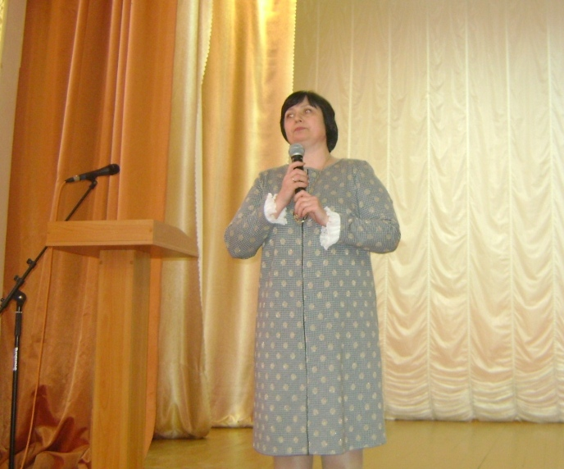 | Винокурова Г.А., декан факультета психологии и дефектологии.
Еремина Е.С., руководитель Малой Школьной Академии | 

